Ierosinātājs:  Plānoto cērtamo koku adrese:  Būvprojekta nosaukums:  Būvprojekta izstrādātājs: | Jelgavas pilsētas pašvaldības iestāde "Pilsētsaimniecība" reģ.Nr.90001282486,  Oskara Kalpaka iela 16a, Jelgava, LV-3001, tālr. 630084470  Sniega ielā, Būriņu Vītolu, Bebru un Miezītes ceļos. Virszemes notekūdeņu sistēmas sakārtošanai un izbūvei plānota 19 traucējoši koku izciršana diametrā no 25 līdz 60 cm.  “Zaļās infrastruktūras izveidošana Sniega ielas piegulošajās teritorijās”  SIA “GeoConsultants”

Nr. p. k. | Atrašanās vieta, suga, stumbra caurmērs 1,3m no sakņu kakla | Attēls
1. | Sniega ielā pretī Nr.18  Vītoli, 46cm un 38cm | 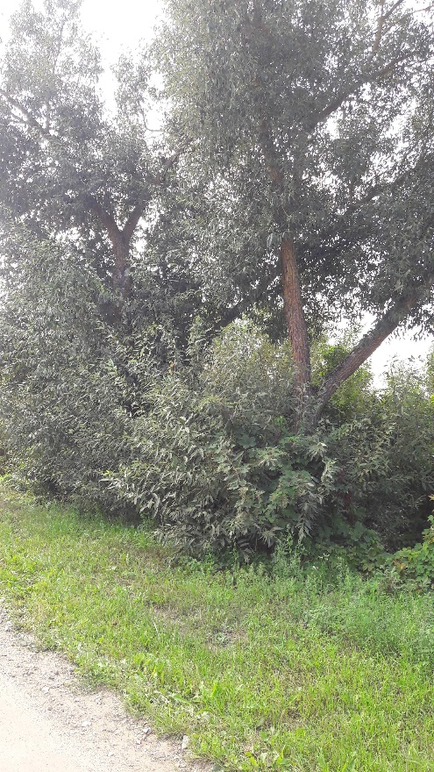
2. | Sniega ielā pretī Nr.24  Vītoli, 42cm, 42 cm,  Ošlapu kļava 41 cm | 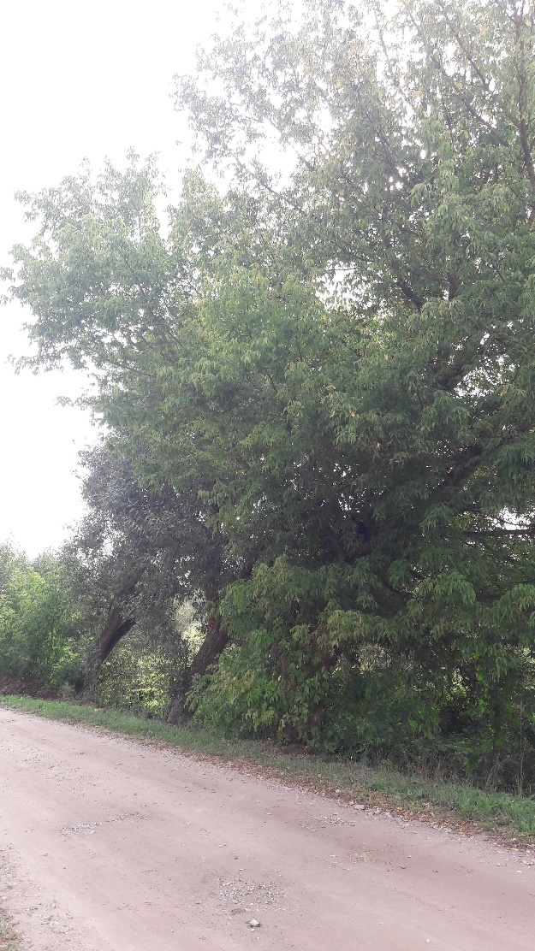
3. | Sniega iela pretī Nr.26  Vītols 42 cm | 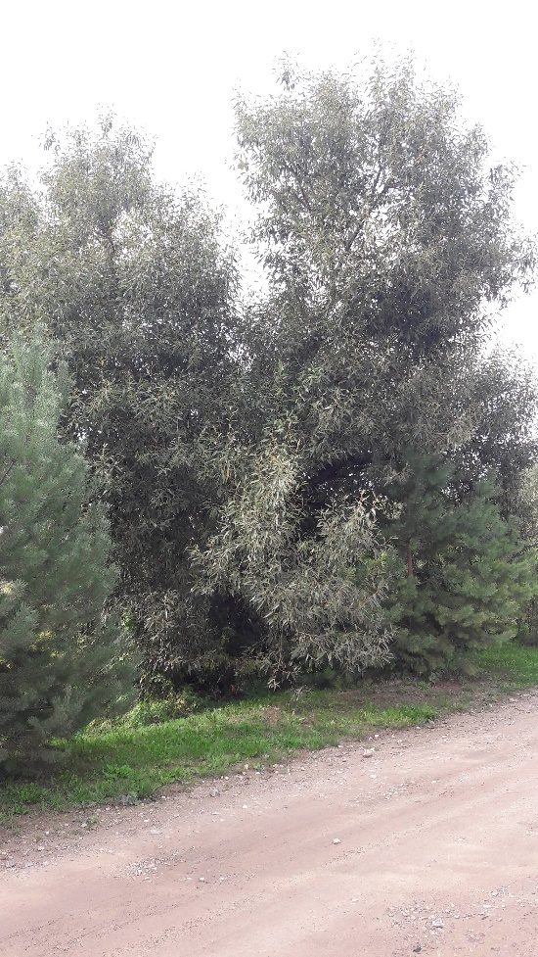
4. | Sniega iela pretī Nr.40  Smiltsērkšķi, 28 cm, 42 cm un 28cm  Vītoli 46 cm un 49 cm | 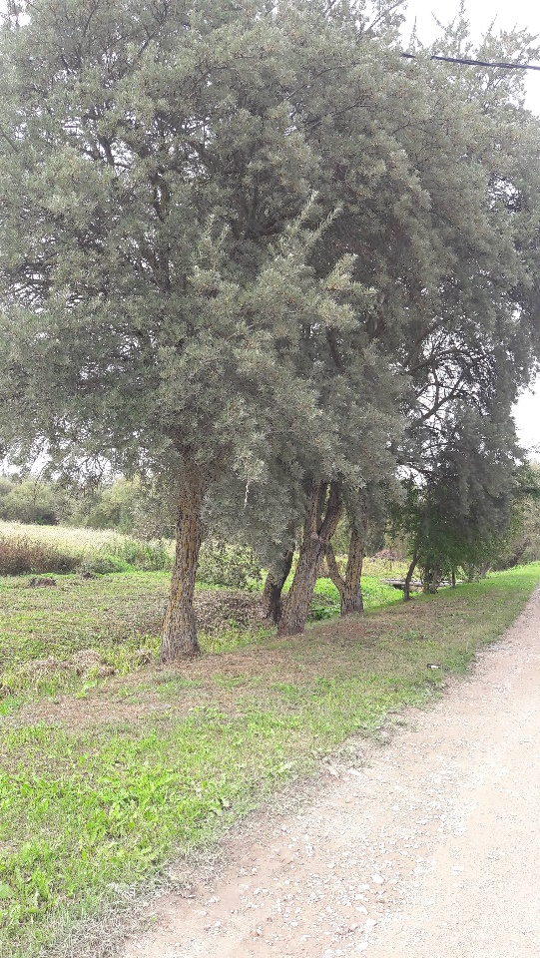
5. | Sniega iela pretī Nr.44  Vītoli, 44 cm, 41 cm, un 48 cm. | 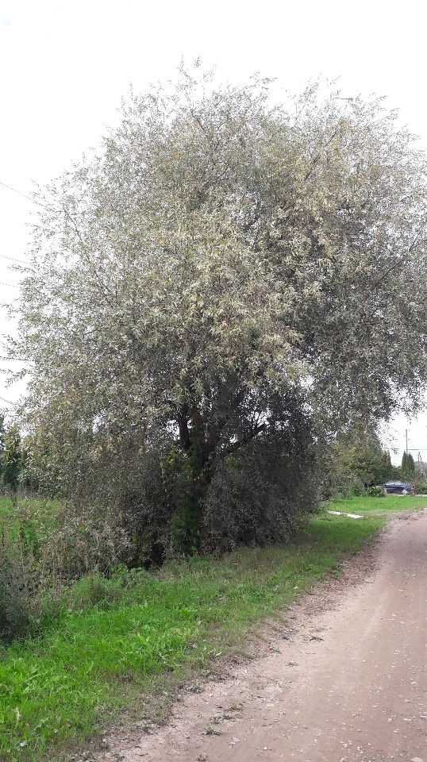
6. | Miezītes ceļā pretī Nr.58  Vītoli, 49cm un 43cm | 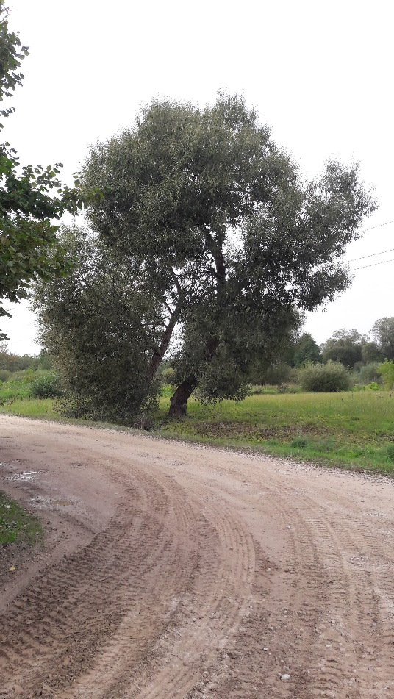
7. | Miezītes un Vītolu ceļu krustojumā  Bērzs, 48 cm | 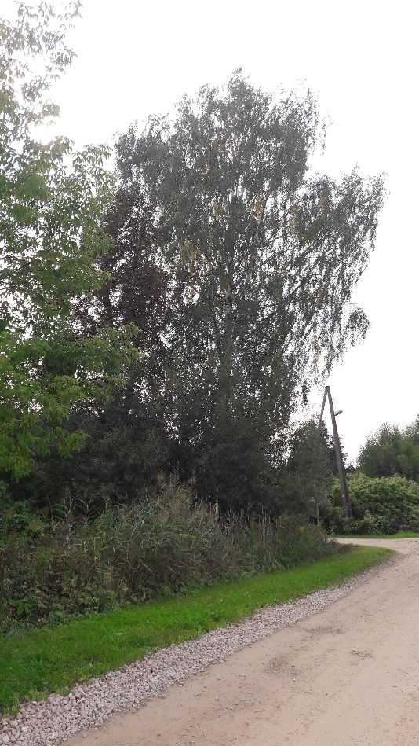
8. | Vītolu ceļā pirms tilta no Miezītes ceļa puses  Vītoli, 43cm un 47cm | 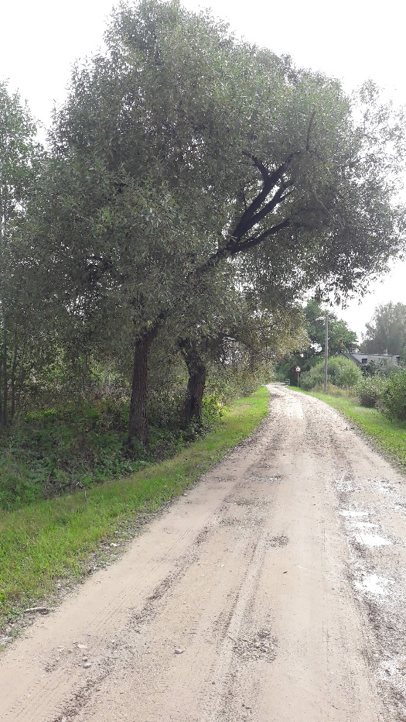
9. | Būriņu ceļā pie caurtekas  Vītols, 40 cm | 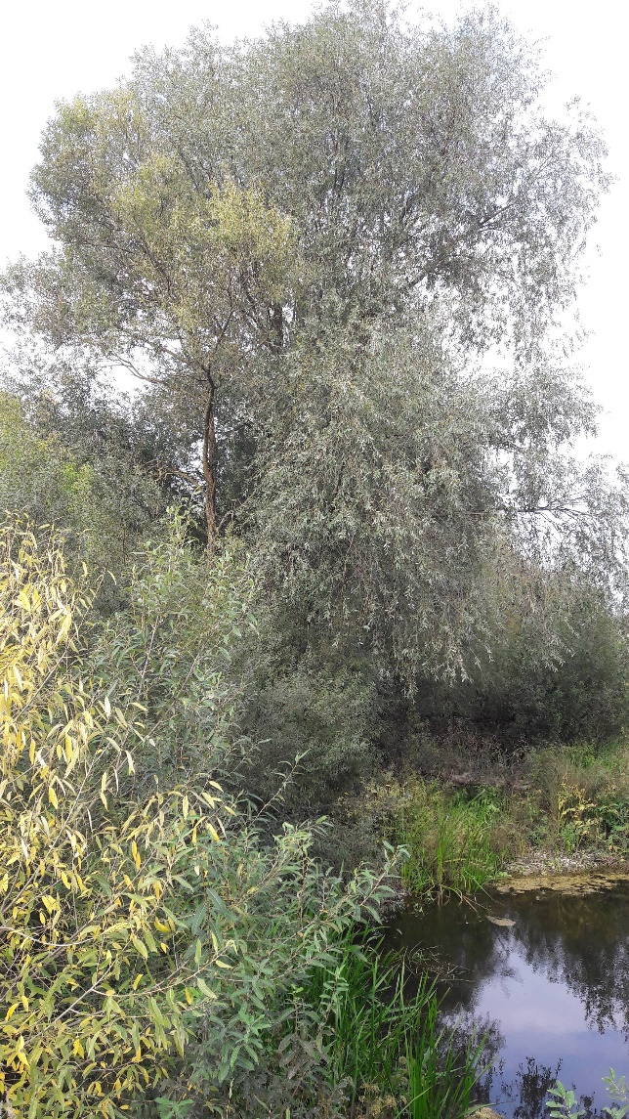
10. | Būriņu ceļā pie caurtekas  Vītoli, 43cm un 47cm | 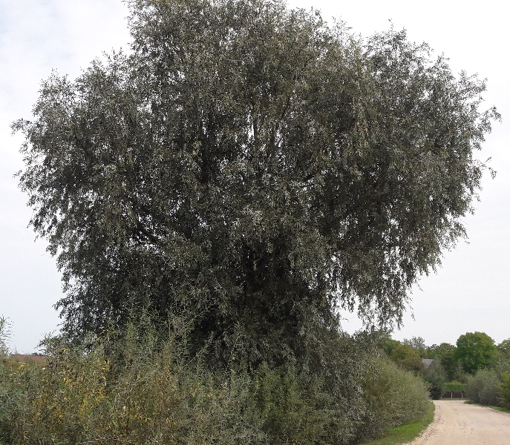
11. | Bebru ceļā pie Sniega ielas  Melnalksnis, 36cm | 